31-01-2020
“KOETELOEMELE ON TOUR” TIJDENS FEESTAVOND SJTAATER TROATE.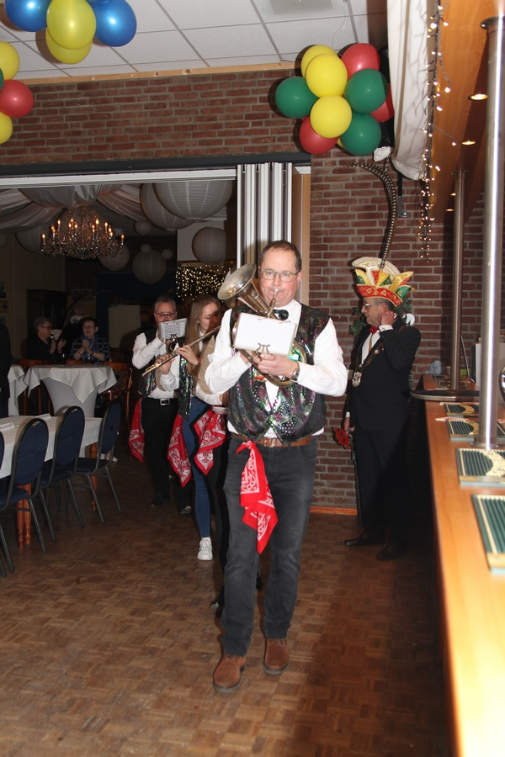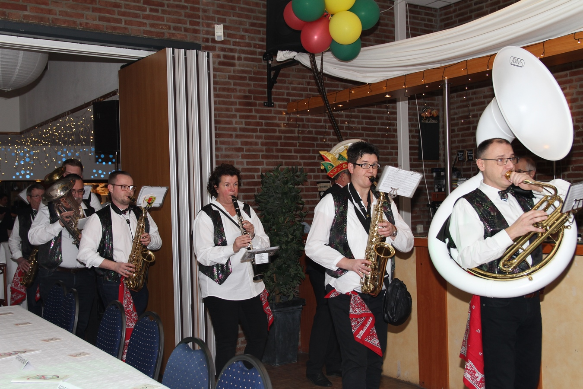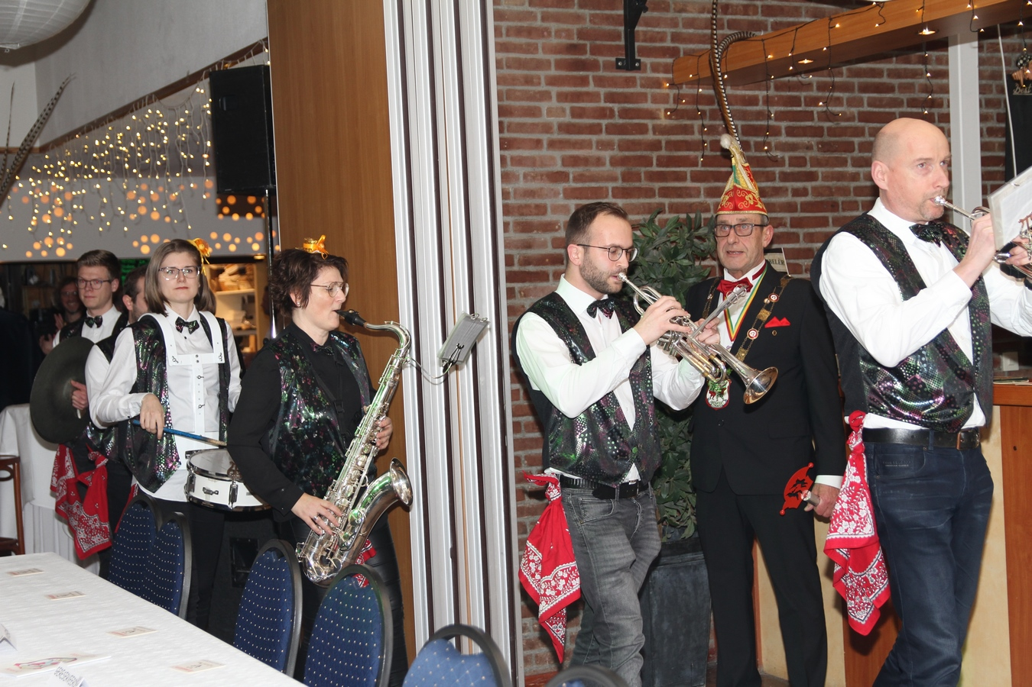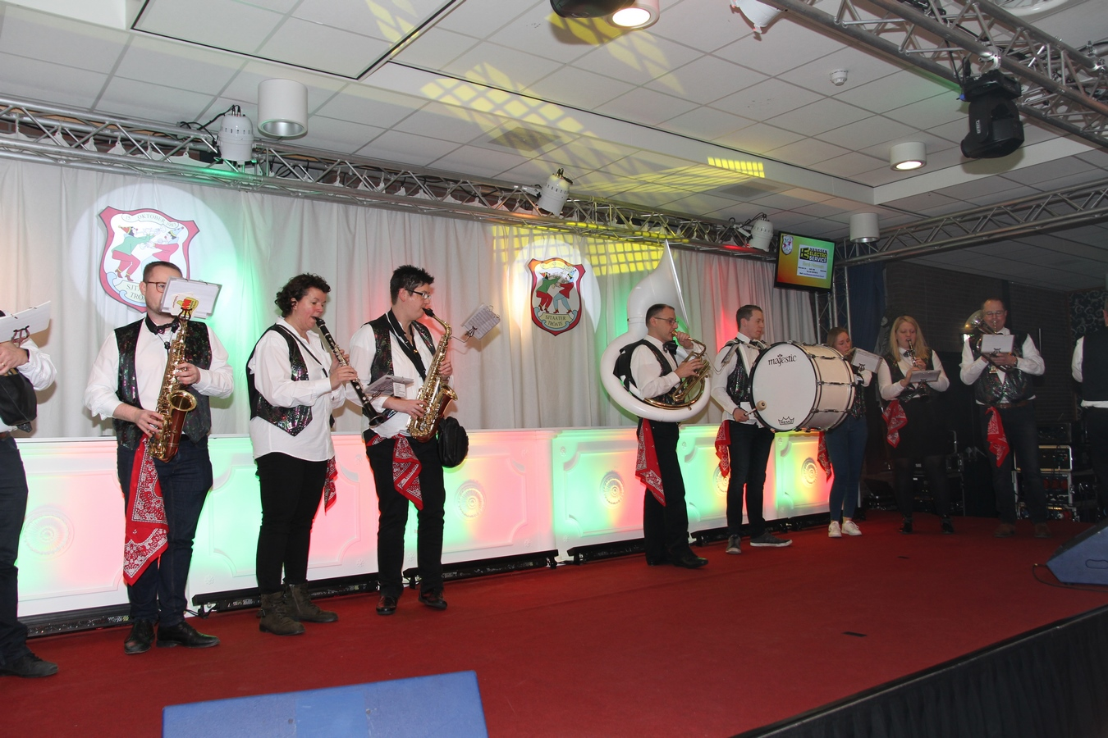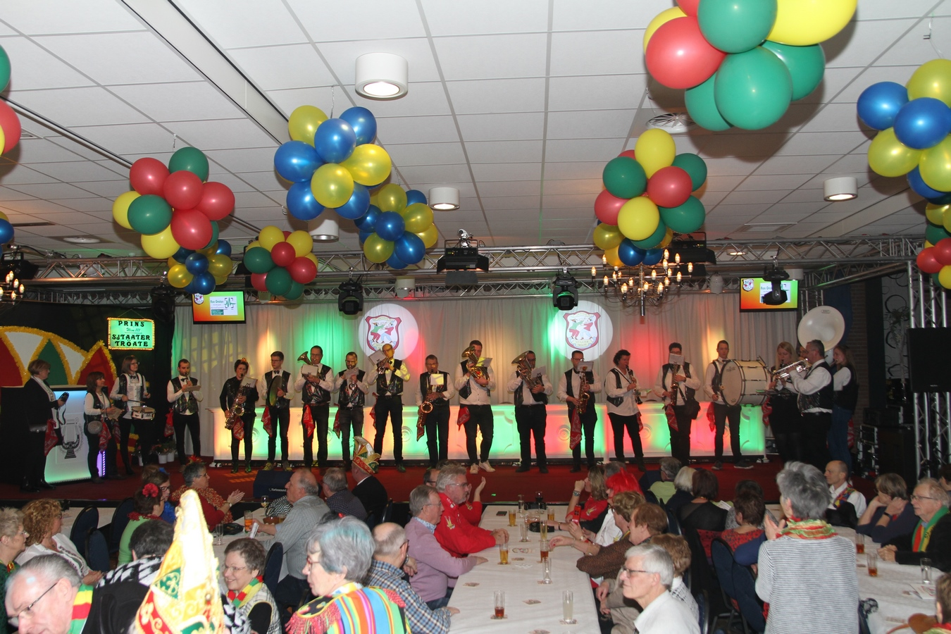

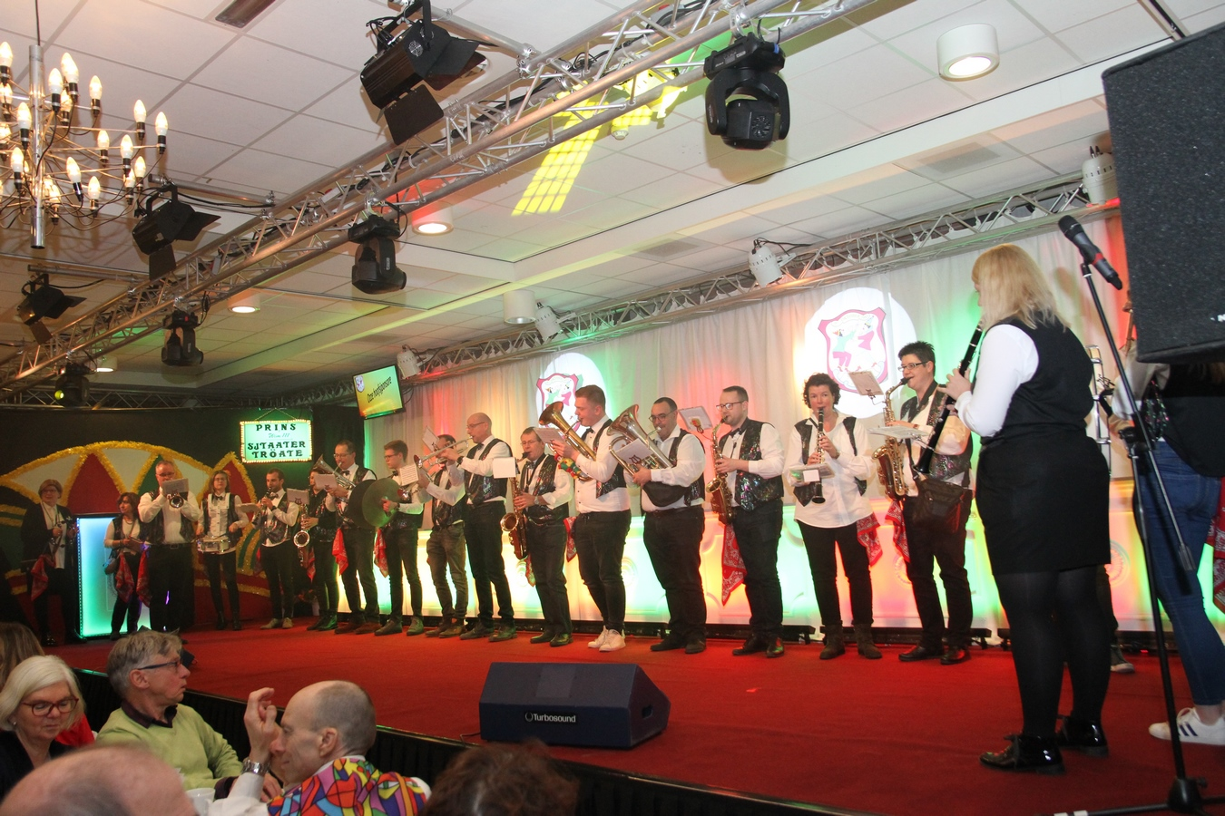

OPTREDEN OP DE BUHNE VAN HET SJTAATER HOES.

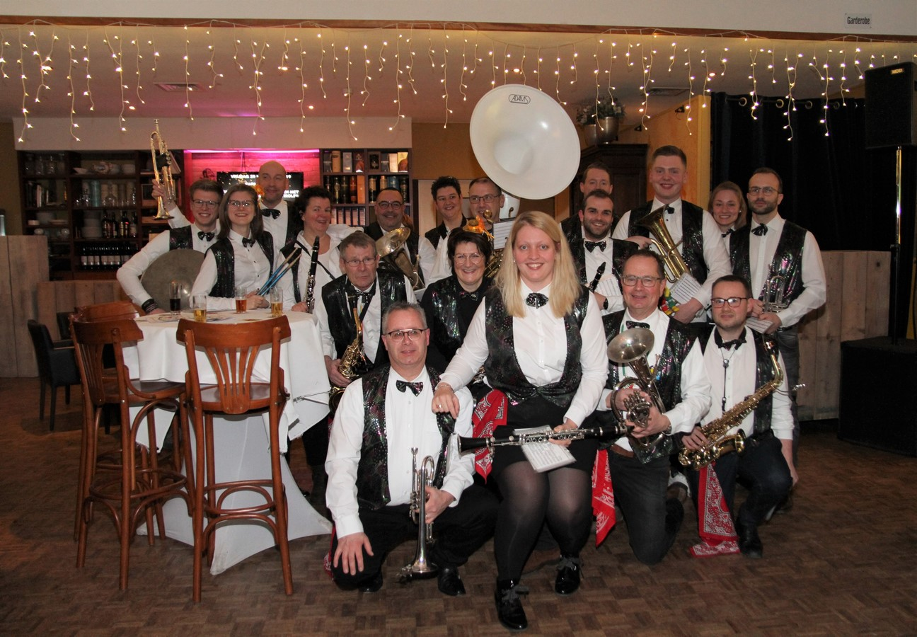

FOTO’S MET DANK AAN ANJA NIJSSEN,
PEDICURE EXPERT
TEL. 06-24135272

